САНКТ-ПЕТЕРБУРГСКИЙ ПОЛИТЕХНИЧЕСКИЙ УНИВЕРСИТЕТ

ПЕТРА ВЕЛИКОГО

_______________________________________________________________

Институт компьютерных наук и технологий

Высшая школа интеллектуальных систем и суперкомпьютерных технологий

Отчет

по заданию lab6

Дисциплина

«Технологии проектирования аппаратных средств компьютерных систем»

выполнил:

Курякин Д. А

группа:

преподаватель:

Антонов А. П.

Санкт-Петербург

2022

Оглавление

1 Задание lab1_1 4

1.1 Задание 4

1.2 Описание на языке Verilog 4

1.3 Результат синтеза (RTL) 4

1.4 Моделирование 4

1.5 Назначение выводов СБИС 5

1.6 Тестирование на плате Nexys4 DDR 6

1.7 Выводы 6

# Задание lab6

## Задание

Вариант 10

$x^{8}+x^{4}+x^{3}+x^{2}+1$– Фибоначчи XOR

## Описание на языке System Verilog

Описание разрабатываемого устройства на языке Verilog приведено ниже листингах 1–3.

Листинг 1. lab6.sv

|  |
| --- |
| `timescale 1ns / 1ps  module lab6(  input bit clk,  input bit rst,  input bit ena,  output bit [7:0] mem_out  );  bit [7:0] lfsr_out;  bit [7:0] d_in;  assign d_in = lfsr_out;  lfsr_8_7_6_5_4_1_f LFSR(.*);  histogram_unit HU(.*);  endmodule |

Листинг 2. lfsr_f.sv

|  |
| --- |
| `timescale 1ns / 1ps  module lfsr_f (  input bit clk,  input bit rst,  input bit ena,  output bit [8:1] lfsr_out  );  always_ff @(posedge clk, posedge rst)  if (rst) lfsr_out <= 10'd1;  else if (ena)  if (lfsr_out == '0) lfsr_out <= 10'd1;  else lfsr_out <= {lfsr_out[7:1], lfsr_out[8]^lfsr_out[4]^lfsr_out[3]^lfsr_out[2]};// 8 4 3 2 // variant 10  endmodule |

Листинг 3. histogram_unit.sv

|  |
| --- |
| `timescale 1ns/1ns  module histogram_unit (  input bit clk,  input bit [7:0] d_in,  input bit rst,  input bit ena,  output bit [7:0] mem_out  );  bit [7:0] mem_arr [0:1023];  bit [7:0] mem_in;  bit [7:0] adr_in, adr_clear;  initial begin:initial_val  for (int i = 0; i < 1024; i++) mem_arr[i] = 0;  end:initial_val  assign mem_in = (rst)? 0 : ((ena)? (mem_out + 10'd1): mem_out);  assign adr_in = (rst)? adr_clear : d_in;  always @(posedge clk)  begin:building_historgram  mem_arr[adr_in] <= mem_in;  mem_out <= mem_arr[adr_in];  end:building_historgram  always_ff @(posedge clk, negedge rst)  begin :clearing_array  if(~rst) adr_clear<=0;  else adr_clear<= adr_clear+ 1'b1;  end:clearing_array  endmodule |

Листинг 4. db_lab6.sv

|  |
| --- |
| `timescale 1ns / 1ps  module db_lab6(input logic clk);  bit rst, ena;  bit [7:0] mem_out;  lab6 LAB(.*);  vio_0(.clk, .probe_out0(rst), .probe_out1(ena));  ila_0(.clk, .probe0(mem_out));  endmodule |

## Результат синтеза (RTL)

Результат синтеза описания на языке Verilog приведен ниже, на Рис. 1‑2.

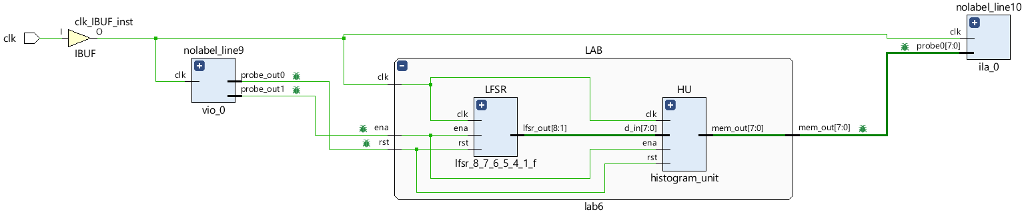

Рис. ‑1 Синтезированная схема

## Моделирование

Для проверки правильности работы созданного Verilog описания использовались тесты представленные в листингах 4-5:

Листинг 4. tb_lfsr.sv

|  |
| --- |
| `timescale 1ns / 1ps  module tb_lfsr();  bit clk = '0;  bit [8:1] lfsr_out = '0;  bit [8:1] lfsr_out_f = '0;  bit [9:1] cnt_int = '0;  bit rst = '1;  bit ena = '0;    lfsr_8_7_6_5_4_1_f LFSR_8_7_6_5_4_1_F(.lfsr_out(lfsr_out), .clk, .ena, .rst);  always #10 clk = ~clk;  initial begin  #15;  rst = '0;  #25;  ena = '1;  end  initial begin  #45;  @(negedge clk);  lfsr_out_f = lfsr_out;  forever begin @(negedge clk);  cnt_int++;  if (lfsr_out_f == lfsr_out) break;  end  #20;  $stop;  end  endmodule |

Листинг 5. tb_lab6.sv

|  |
| --- |
| `timescale 1ns / 1ps  module tb_lab6();  bit clk = '1;  bit rst = '0;  bit ena = '0;  bit [7:0] mem_out = '0;  lab6 LAB6(.*);  always #10 clk = ~clk;  initial begin  ena = '1;  #5180;  $stop;  end  endmodule |

Результаты моделирования приведены на Рис. 1‑4

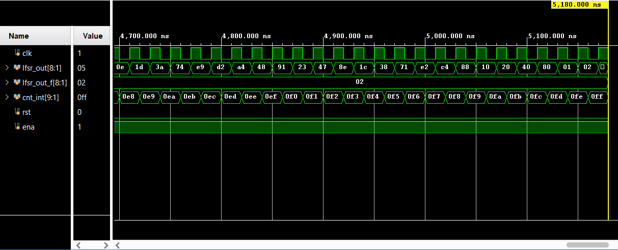

Рис. ‑2 Результат моделирования tb_lfsr

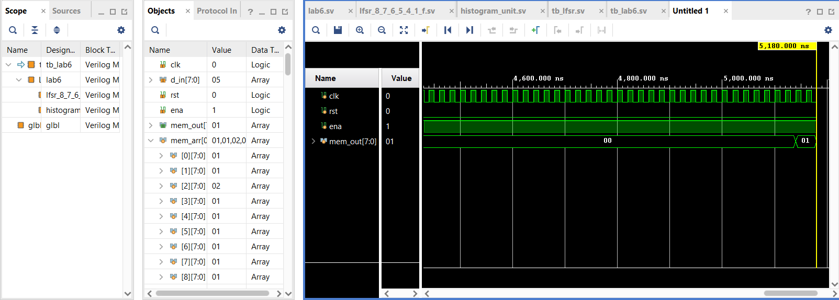

Рис. ‑3 Результат моделирования tb_lab6

## Назначение выводов СБИС

Назначение выводов СБИС и стандартов ввода вывода приведено на Рис. 1‑5

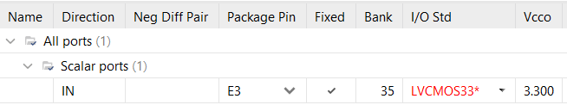

Рис. ‑5 Назначение выводов

## Тестирование на плате Nexys4 DDR

Для тестирования проекта на плате использовались тесты, описанные в разделе 1.4. Также для тестирования использовались ip-ядра VIO и ILA для логического анализатора. Проведенное на плате Nexys4 DDR тестирование разработанного устройства показало: результаты совпадают с ожидаемыми, устройство работает в соответствии с заданием.

## Выводы

В результате было реализовано устройство, описанное в лабораторной работе.